Fiche 3 – La représentation de la maladie dans Phantom Boy (2015)
Collège au cinéma, 2017-2018.
fabien.marsella@ac-lyon.fr

Objectifs
- Réflexion sur la représentation de la maladie dans le dessin animé.
- Initiation à l’analyse filmique.

Supports
- Séquences et photogrammes de Phantom Boy.
- Henri Michaux, « Au Lit » et « Conseils aux malades », Mes Propriétés, 1930.

- La gravité de la maladie…
- Quels détails de la maladie de Léo sont évoqués dans le film ?
- De quelle maladie Léo souffre-t-il ? Après avoir situé et rappelé les séquences dont ils sont extraits, explique en quoi les photogrammes ci-dessous peuvent constituer une métaphore de cette maladie.

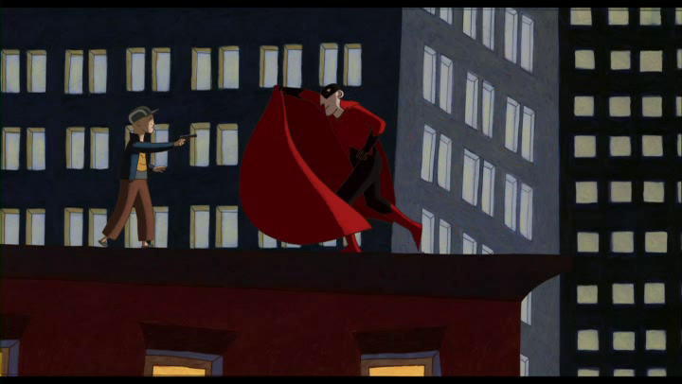
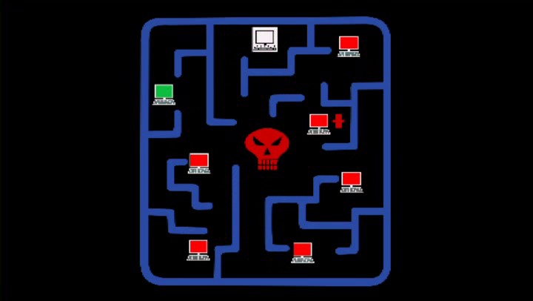

Photogramme a Photogramme b

- Quel est le point commun aux séquences dont sont extraits les photogrammes suivants ? Comment expliques-tu ce leitmotiv dans le film ?

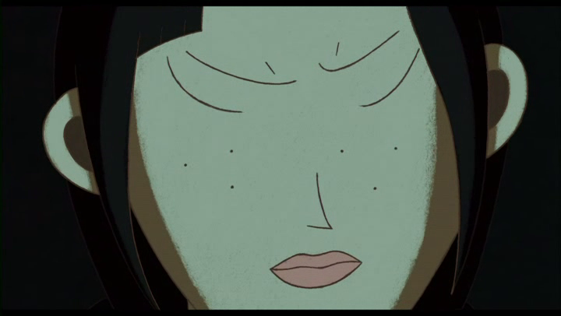
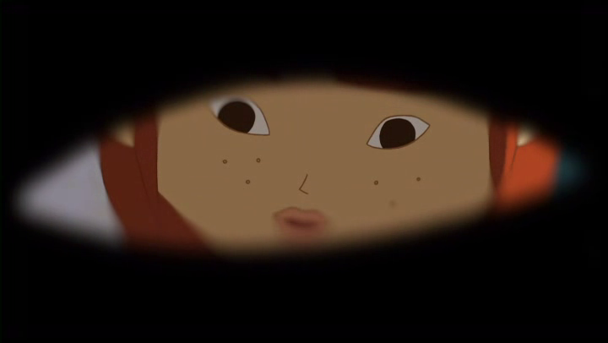
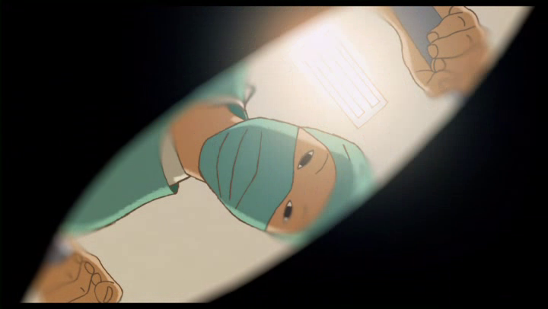
Photogramme c Photogramme d Photogramme e
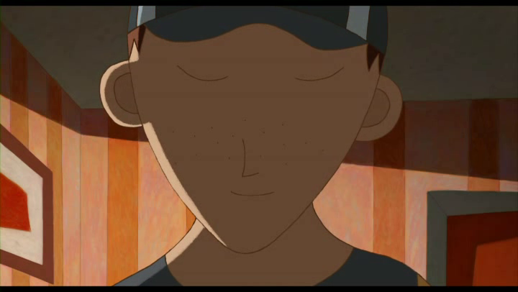
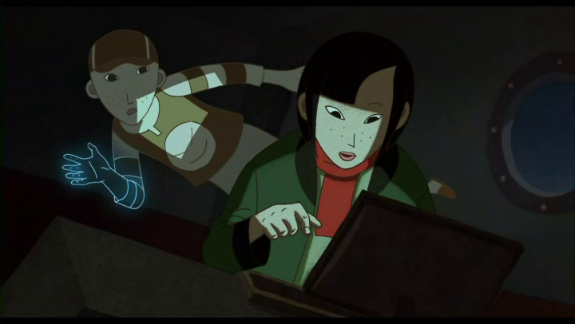

Photogramme f Photogramme f’

- … mais la légèreté du dessin animé
- Lis les textes du poète Henri Michaux ci-dessous et explique comment le poète parvient à oublier momentanément la douleur.

Au lit

La maladie que j’ai me condamne à l’immobilité absolue au lit. Quand mon ennui prend des proportions excessives et qui vont me déséquilibrer si l’on n’intervient pas, voici ce que je fais :
J’écrase mon crâne et l’étale devant moi aussi loin que possible et quand c’est bien plat, je sors ma cavalerie. Les sabots tapent clair sur ce sol ferme et jaunâtre. Les escadrons prennent immédiatement le trot, et ça piaffe et ça rue. Et ce bruit, ce rythme net et multiple, cette ardeur qui respire le combat et la Victoire, enchantent l’âme de celui qui est cloué au lit et ne peut faire un mouvement.
Conseils aux malades

Ce que le malade doit éviter, c’est d’être seul, et pourtant si l’on vient le voir et qu’on lui parle et qu’il soit un de ces hommes qui donnent plutôt qu’ils ne reçoivent, il se trouve bientôt tellement affaibli que quand le médecin ensuite se présente avec sa trousse pour inciser son panaris, il ne sait plus où prendre un peu de force pour résister à la souffrance, il se sent atrocement victime et délaissé.
Il vaut donc mieux qu’il crée lui-même sa compagnie qui reste là à sa disposition (même quand le médecin est là) et qui, en tout, est plus souple.
C’est dans les tentures qu’il peut loger le plus d’êtres.
Les grosses espèces il les réduira facilement, c’est la forme et la structure surtout qui importe.
Le premier jour, je plantai des pâquerettes. Tous les rideaux en étaient pleins.
« Fleurs aux petites paumes, leur disais-je, ne pouvez-vous rien pour moi ? » Mais elles-mêmes étaient tellement tremblantes que je dus les renvoyer.
Je les remplaçai par des éléphants (de petite taille), ils montaient et descendaient comme des hippocampes puis, s’accrochant à un pli par leur trompe, me regardaient de leurs petits yeux qui comprennent.
Mais moi, promptement lassé – et puis je suis si paresseux – je détournais les yeux en leur disant : « Eh bien, maintenant, voulez-vous, parlez-moi de trompes. » Ils ne parlaient pas, mais tout de même réconforté par leur présence – cela vous garde, un éléphant – je m’endormais plus facilement.
Henri Michaux, Mes Propriétés, 1930.

- Dans quelle mesure le héros du film, Léo, est-il semblable au poète ?
- Pourquoi le corps du spectateur est-il, le temps de la projection d’un film, semblable à celui de Léo ? En quoi consiste alors la « magie du cinéma » ?

- Analyse de séquence : Phantom Boy, 43’20’’>46’23’’
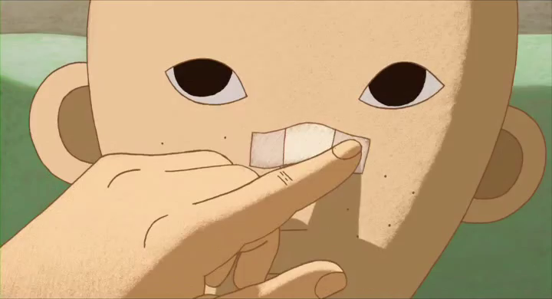

Photogramme A (1er plan) Photogramme B
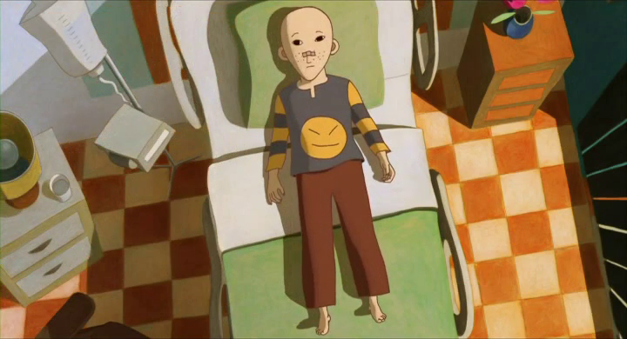
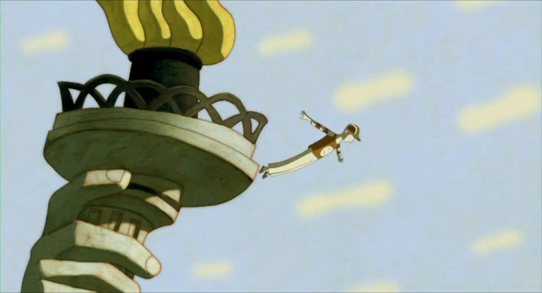

Photogramme C Photogramme D (Dernier plan)

- Quels éléments permettent d’affirmer que le récit ne progresse pas dans cette séquence ? Quel effet produit le changement d’échelle de plan entre le premier et le dernier plan ?
- En quoi le vol de Léo dans cette séquence se distingue-t-il de celle au cours de laquelle il suit Mary un peu plus tôt dans le film (29’22’’>31’07’’) ? En quoi le thème musical est-il également différent ? Quel état d’esprit de Léo cette séquence traduit-elle ?
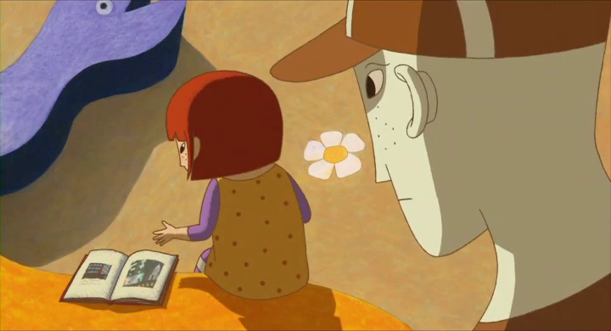
- Observe la composition des photogrammes ci-dessous et montre en quoi ils témoignent d’une progressive séparation de Léo d’avec les autres.
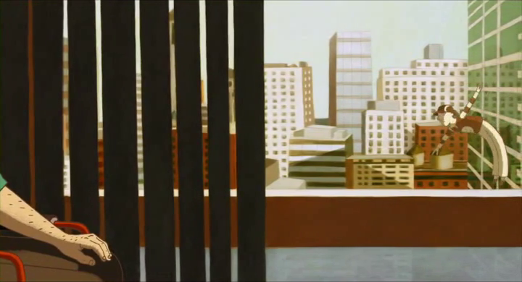
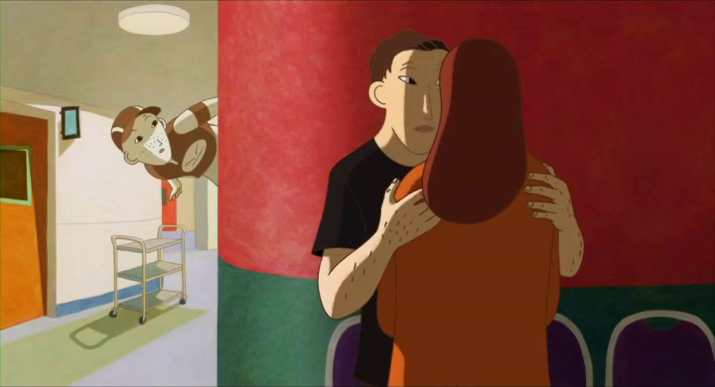
Photogramme E Photogramme F Photogramme G

Leitmotiv, n. m. : Idée, formule qui revient de façon constante (dans une œuvre littéraire, un discours de propagande ou de politique) avec une valeur symbolique et pour exprimer une préoccupation dominante.

